Tour de Feminin – World Cup

Krasna Lipa – CZECH REPUBLIC
7-10 juli 05

Norske deltakere:
Linn Torp | Eidsvoll SK
Hege Linn Eie | Flekkefjord SK
Line Foss | Sportsklubben Rye
Gunn Hilleren | Sportsklubben Rye
Christine Myhre | CK Nittedal

Norske ledere:
Kai Ivan Lexberg | Lagleder | Eidsvoll SK
Jarle Strande | Massør / mekaniker | Eidsvoll SK
Bente Vian Lexberg | Massør | Eidsvoll SK

Etappe 1 Krasna Lipa – Krasna Lipa
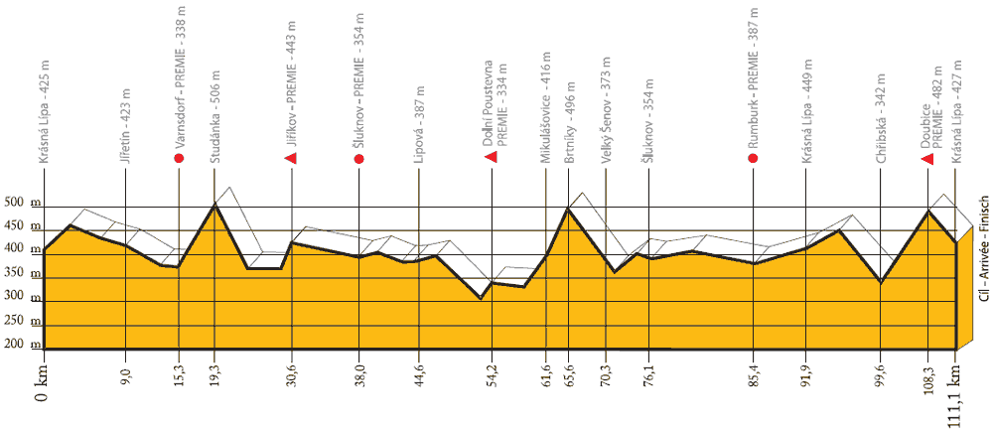

72 ryttere stilte til start på rittets første etappe. Første etappe ble kjørt i en svært kupert runde på 111.6 km, hvor jentene for første gang fikk smake de harde og seige stigningene. Starten på løpet utviklet seg dramatisk for vår jente, Hege Linn Eie. Hun fikk erfare Tsjekkia dårlige veier, og kjørte rett ned i et stygt hull som fikk karbonhjulene til å svi etter 6 km. Både fram og bak hjul gikk rett vest, men etter en imponerende tøff kjøring kom hun opp til hovedfeltet igjen. Underveis i løpet utviklet det seg til et 3 manns brudd, som skulle vise seg å holde inn til mål, med en margin på hele 7 minutter. Dette skyltes også to ufrivillige stopp for toget som kostet hovedfeltet et sted mellom 4 til 5 minutter. Våre jenter viste gode klatreegenskaper, og Linn fikk som beste plassering en 19 plass. Line, Gunn og Hege Linn fulgte på, og fikk lik tid som resten av hovedfeltet. Christine fikk en tyngre dag, men kom i mål ca. 15. minutter etter de andre jentene.

Etappe 2 Krasna Lipa- Jurikov
1 | GRAUS Andres ELB MIX ELK Haus - Tirol | 3: 34 : 32
2 | HEMPEL Patricia ELB MIX ELK Haus - Tirol | + 00
3 | LUTZ Eva EUR Euroregio Egrensis | + 00
 | …
19 | TORP Linn NOR Norsko | + 07 : 27
27 | EIE Hege Linn NOR Norsko | + 07 : 27
29 | HILLEREN Gunn NOR Norsko | + 07 : 27
34 | FOSS Line NOR Norsko | + 07 : 27
41 | LARSEN Linda WVL Vitron Wilstra Lorini | + 07 : 56
61 | MYHRE Christine NOR Norsko | + 17 : 58
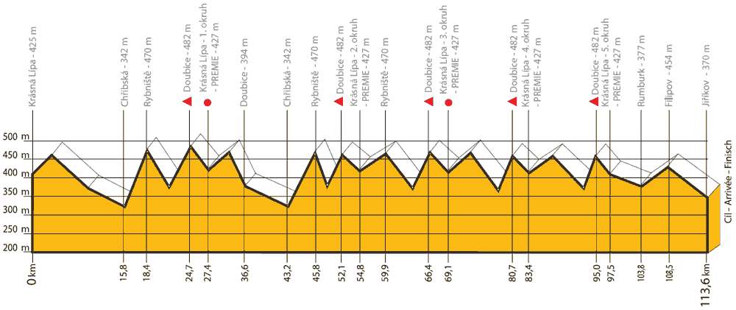
12 mil ventet jentene denne dagen, og den fryktende bakken 5 ganger. I et regnfullt vær gikk starten i Krasna Lipa, hvor rytterne skulle passere for hver runde. Glatte veier og noen stygge utforkjøring førte til at feltet mer eller mindre sprakk opp tidlig i løpet, og Linn fikk dessverre et dårlig utgangspunk før de harde motbakkene. Linn og Christine kjempet lenge, men måtte dessverre se dagen bak hovedfeltet. De andre jentene beit seg fast, tross litt knall og fall over de glatte jernbaneskinnene. Line måtte gi slipp sent i løpet, pga gir problemer, og holdt ikke helt inn med hovedfeltet. Gunn og Hege Linn kjempet seg helt inn, og fikk lik tid som vinneren. Hege Linn kjempet helt i teten inn mot mål og ble rammet av en velt 250 meter før mål hvor mange ryttere måtte i baken i den glatte 100-graderssvingen på oppløpet. Her gikk Hege Linn glipp av en topp 15 plassering. Heldigvis slapp hun unna med skrubbsår og noen hevelser på knærne.

1 | Andrea Graus (Aut) MIX ELK Haus - Tirol | 3.34.32
2 | Patricia Hempel (Aut) MIX ELK Haus – Tirol | + 0
3 | Eva Lutz (Ger) Euroregio Egrensis | + 0
 | …
18 | LARSEN Linda WVL Vitron Wilstra Lorini | + 0.07
25 | HILLEREN Gunn NOR Norsko | + 0.07
26 | EIE Hege Linn NOR Norsko | + 0.07
44 | TORP Linn NOR Norsko | + 13.10
46 | FOSS Line NOR Norsko | + 14.31
52 | MYHRE Christine NOR Norsko | + 25.54

Etappe 3 Tempo- Polen
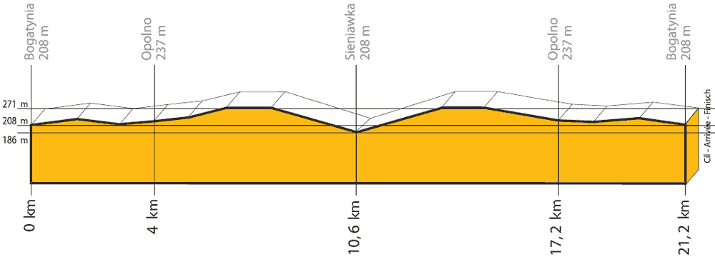

Gunn Hilleren hadde en god sammenlagt plassering å kjøre for i den seige tempoløypa på 21,2 km. Etter knall sterk kjøring på Gunn, kunne hun glede seg over en flott 12 plass, og en 13 plass sammenlagt. De andre jentene kjørte fint gjennom, men sparte litt på kreftene til fellestarten senere på dagen. Verdensmesteren Judith Arnt vant tempoetappen med ett minutt til nummer to.

1 | ARNDT Judith NUR Equipe Nürnberger | 29.04
 | ..
12 | HILLEREN Gunn NOR Norsko | + 2.41
28 | TORP Linn NOR Norsko | + 4.07
40 | FOSS Line NOR Norsko | + 5.21
45 | LARSEN Linda WL Vitron Wilstra Lorini | + 5.40
48 | MYHRE Christine NOR Norsko | + 6.10
55 | EIE Hege Linn NOR Norsko | + 6.58

Etappe 4 LÖBAU, Tyskland

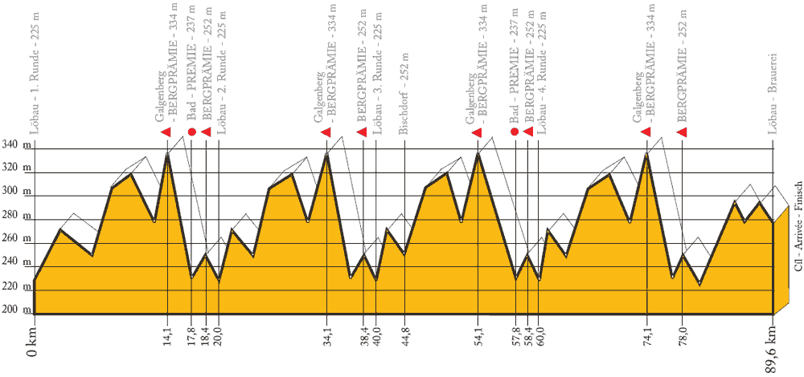

Ettermiddagens etappe gikk i høy fart med en løype som hadde både bratte bakker og åpne partier med mye vind, dette skapte høy fart og et hovedfelt som stadig sprakk opp. På slutten viste verdensmeteren Judith Arndt kjørestyrke og kom løs med to andre ryttere. Hovedfeltet holdt høy fart og det norske laget forsøkte å kjøre frem Linn Torp på slutten da hun hadde vist best spurtstyrke på de tidligere etappene. Dette lykkes laget bra med å Linn kjørte inn til en sterk tredje plass i hovedfeltet. Dette resulterte i en 6 plass på etappen.

1 | ARNDT Judith NUR Equipe Nürnberger | 2.20.09
2. | SENFF Theresa EUR Euregio | + 0.05
3. | LIEBIG Tina NUR Equipe Nürnberger | + 0.05
 | …
6. | TORP Linn NOR Norsko | + 3.46
24 | FOSS Line NOR Norsko | + 3.46
30 | LARSEN Linda WVL Vitron Wilstra Lorini | + 3.46
25 | EIE Hege Linn NOR Norsko | + 3.46
42 | HILLEREN Gunn NOR Norsko | + 3.46
51 | MYHRE Christine NOR Norsko | + 15.37

Etappe 5. Varnsdorf - Krasna Lipa
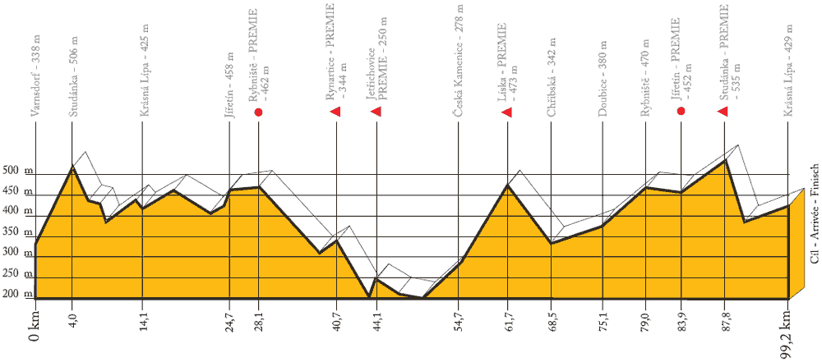

Siste etappen startet ganske rolig i det kuperte terrenget og Team Nurnberger kontrollerte løpet ved å holde en jevn fart til det gjensto ca 30 km. Hele det norske laget kjørte samlet og viste god lagmoral selv om beina var tunge opp den siste harde bakken ca 15 km før mål. Hovedfeltet sprakk opp og en gruppe på 16 kom av gårde og Linn satt i denne gruppen. Inn mot mål kom 10 ryttere til opp hvor Line og Gunn satt. Linn var best av våre i spurten og kjørte inn til en 11. plass i den raske spurten ned til målet i Krasna Lipa som for det meste gikk i utforbakke.

1 | SENFF Theresa EUR Euregio | 3.06.25
2 | NIEMINEN Tiina FIN Finsko | +0
3 | BRODKA Angela RDB Red Bull | +24
 | ---
11 | TORP Linn NOR Norsko | + 24
20 | FOSS Line NOR Norsko | + 24
24 | HILLEREN Gunn NOR Norsko | + 24
31 | EIE Hege Linn NOR Norsko | + 1.21
35 | LARSEN Linda WVL Vitron Wilstra Lorini | + 1.21
44 | MYHRE Christine NOR Norsko | + 4.54

Sammenlagtresultater

1 | Tina Liebig (Ger) Nuernberger Versicherung | 12.46.05
2 | Bogumila Matusiak (Pol) Peugeot | + 3.34
3 | Eva Lutz (Ger) Euregio Egrensis | + 3.43
4 | Andrea Graus (Aut) Elk Haus Tirol Noe | + 4.17
5 | Liane Bahler (Ger) Nuernberger Versicherung | + 5.04
6 | Judith Arndt (Ger) Nuernberger Versicherung | + 5.09
7 | Theresa Senff (Ger) Euregio Egrensis | + 6.22
8 | Birgit Hollmann (Ger) Toyota | + 9.06
9 | Tina Nieminen (Fin) Finland National | + 11.49
10 | Katja Polzin (Ger) Red Bull Mixed | + 11.49
 | …
13 | HILLEREN Gunn NOR Norsko | + 12.34
34 | LARSEN Linda WVL Vitron Wilstra Lorini | + 16.59
35 | EIE Hege Linn NOR Norsko | + 17.48
39 | TORP Linn NOR Norsko | + 27.10
40 | FOSS Line NOR Norsko | + 29.45
49 | MYHRE Christine NOR Norsko | + 1.08.54

